（AAAR）顾客特殊要求
更新项目序号 | 更新项目名称 | 更新时间 | 客户协议编号
共用部分3. | 外形1）2） | 20210301 | PCB工艺边及拼板设计规范杨冰辉2021-01-28AAAR/ 660053 民品顾客质量要求评审表
共用部分2，预审部分1 | V-Cut要求，板材要求 | 20200921 | 660053顾客补充要求评审表杨冰辉2020-08-24顾客质量要求评审表
Cam1 | 补线 | 20181226 | Aaar20181230
共用1，预审1 | 标记，板材 | 20180124 | AAAR20171240
备注：更新的内容以蓝色字体显示。

共用部分：
1.标记：
①如果客户制板说明对标记没有要求，默认添加我司的快捷全套UL标记、周期标记、批次号、符合无铅要求的加无铅PB标记
②如果客户的制板说明对标记的要求与此补充要求有冲突时，需要跟客户确认（注：顾客制板说明中基本是没有标记要求的）
2.V-CUT要求
①.客户设计符合V-CUT中心线到线路图形最小距离要求0.47mm(V-cut角度20°)、0.59mm（V-cut角度30°）0.77mm（V-cut角度45°）这些条件情况下，成品板厚≥1.6mm时，V-cut余厚0.4mm±0.1mm，若客户设计不符合上述要求时，成品板厚≥1.6mm时，V-cut余厚0.5mm+/-0.13mm
②.双面V-cut上下偏位公差+/-0.1mm
3.外形
1）工艺边设计规则
①对于贴片焊盘边缘距板边缘1.5mm＜X＜3mm的PCB必须加工艺边；贴片焊盘边缘距板边缘＜1.5mm的板需EQ确认修改设计。
②不规则基板必须加工艺边
③工艺边一般尺寸为5mm ；添加方式：a.V-CUT；b.V-CUT+桥连； c.邮票孔
2）拼板要求
①当PCB单板的尺寸＜50mm×50mm 时，必须做拼板。但拼板后的PCB尺寸不超过420mm×350mm。
②拼板完成后需添加三个位置不对称的定位点。
③V-CUT拼板
（1）适用范围：贴片焊盘边缘距离板边3mm＜X＜5mm，尺寸≤50mm*50mm的规则板进行拼板
（2）拼板方式
方法1：使用阵列拼板，如下图
方法2：仅复制板框拼板（推荐）
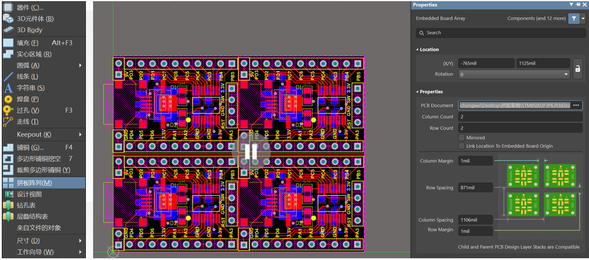
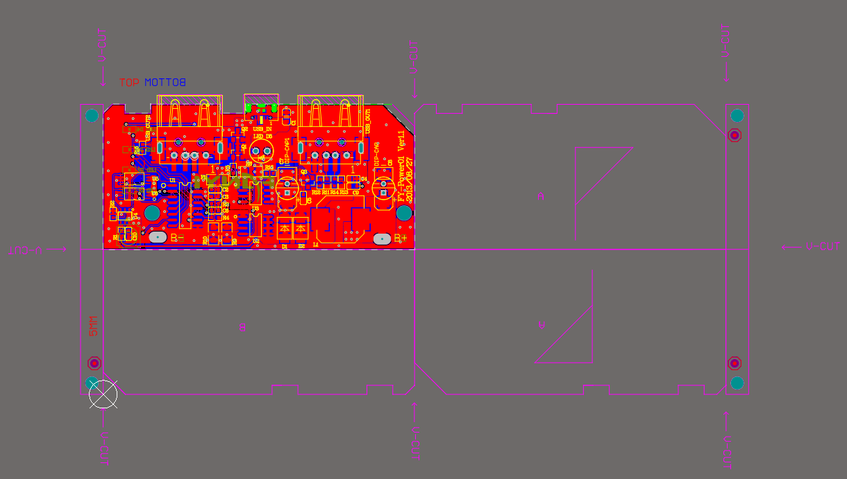

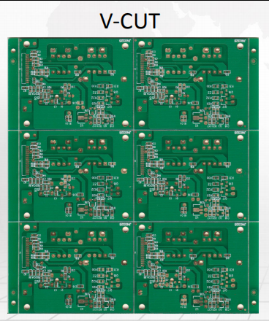
④V-CUT+桥连
适用范围：尺寸大于50mm*50mm的规则板,贴片焊盘边缘距离板边1.5mm＜X＜3mm，需添加铣槽。铣槽宽度：2mm，铣槽长度：比需要铣槽位置左右（或上下）各长出至少2mm，单边所有桥连段加起来的总长度 /单边板长≥1/4。
示例1（单板 V-CUT+桥连）：
下图单边板长：145mm，需要铣槽位置总长73mm。
工艺边设计：工艺边宽度5mm，铣槽宽度2mm，铣槽长度88mm
分析说明：铣槽长度比需要铣槽位置左右各长出7.5mm
单边总桥连长度/单边板长=（145-88）/145≈2/5
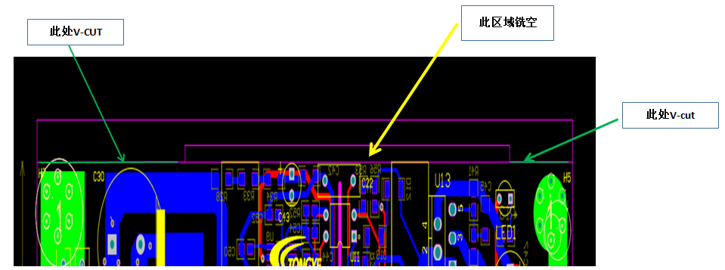
图示1

示例2（拼板 V-CUT+桥连）：
PCB图
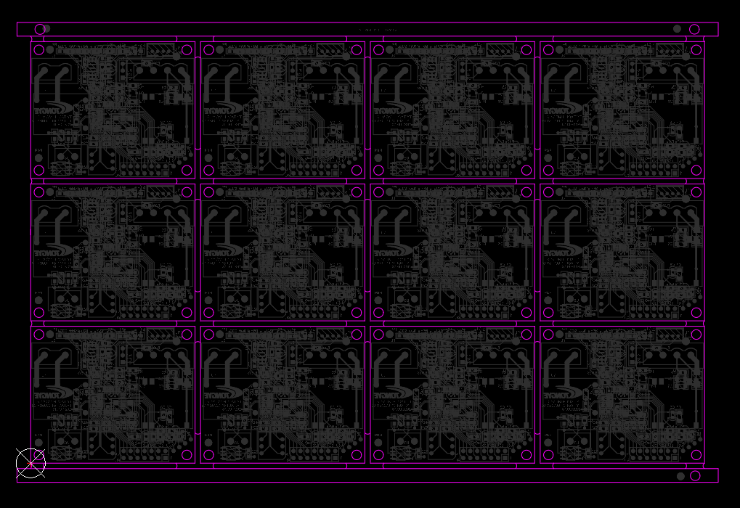
实物图
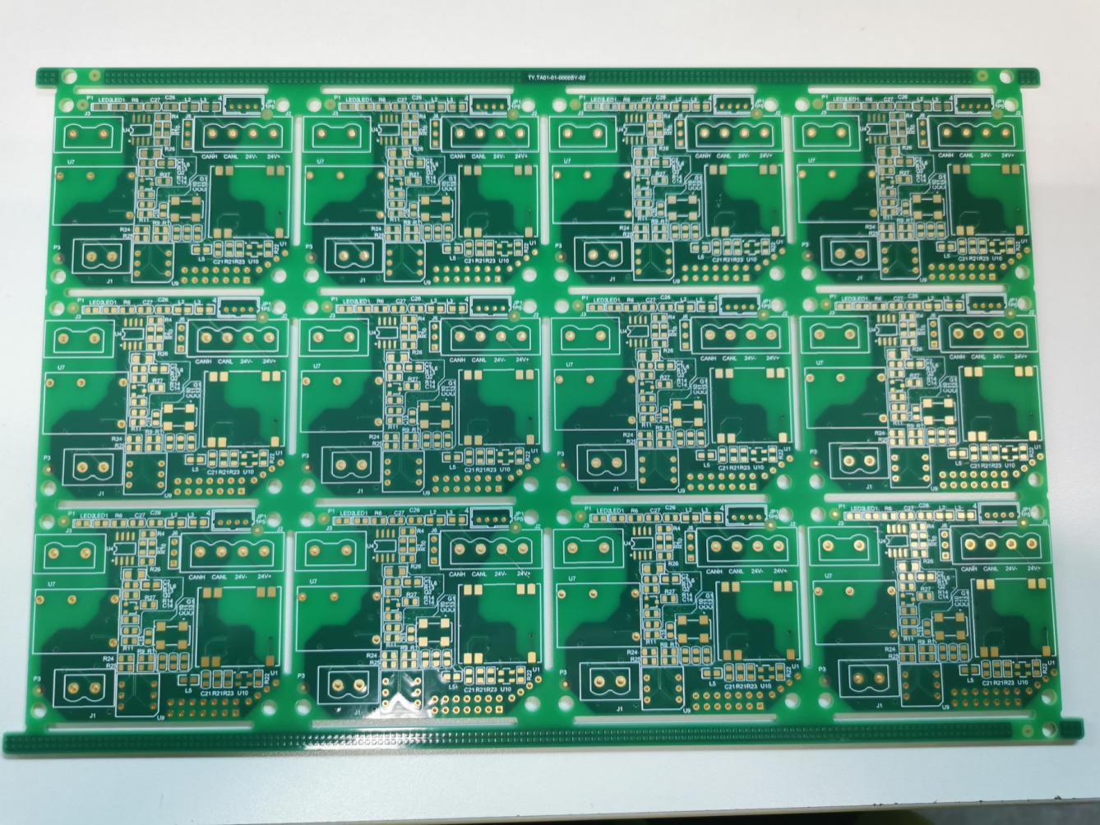
拼板方式为桥连+V-CUT时，需在制板要求中写清拼板方式，桥连+V-CUT交货。否则会出现桥连部分无切槽，无法分板问题。

邮票孔拼板方式
适用范围：异型板；圆型板；贴片器件距离板边1.5mm＜X＜3mm，尺寸大于50mm*50mm的规则板进行拼板
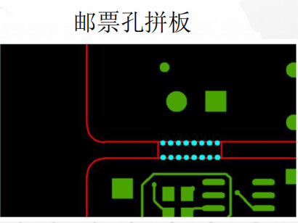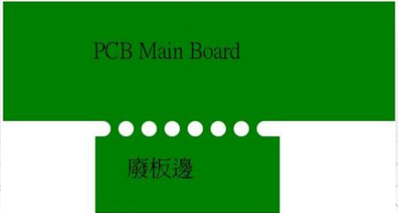
A．邮票孔制作
一般邮票孔使用孔径0.5-0.8mm （直径）大小的非金属孔，孔与孔的中心距为1.1mm左右，孔的数量单排5-8个为宜，如下图
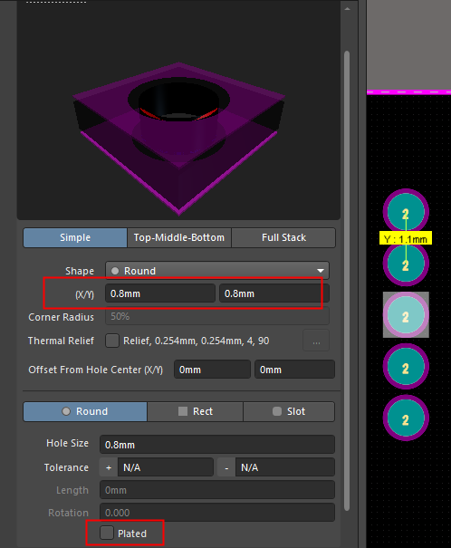
B.为了防止邮票孔和器件距离太近，后期分板时出现分层爆板，通邮票孔添加的位置要距离板内器件、走线和铺铜大于0.5mm，如下图
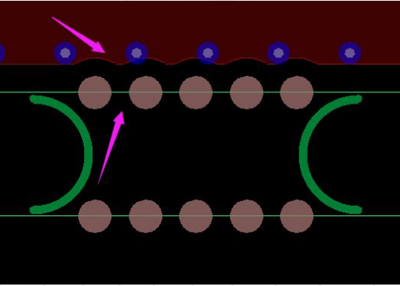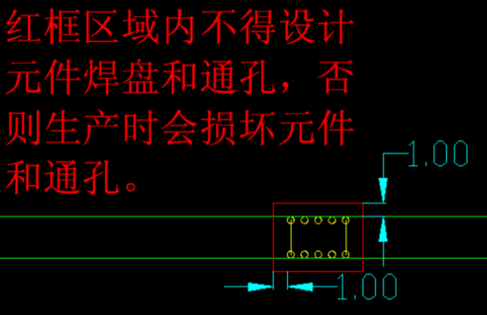
C.如果添加在两个单元的中间部分，一般使用双排邮票孔。但是如果加在工艺边，建议用单排邮票孔方式，节约成本。
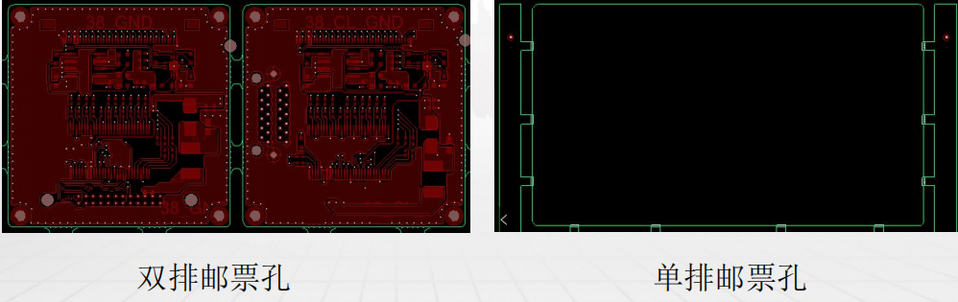
D.拼板时，双排板与板之间至少保证2.0mm 以上的间距，即邮票孔中心间距至少2mm , 长度至少3mm，且所有拼板之间的距离要保持一致，若距离太大，容易导致PCB变形；若太小，在分板时容易损坏板边的元件。
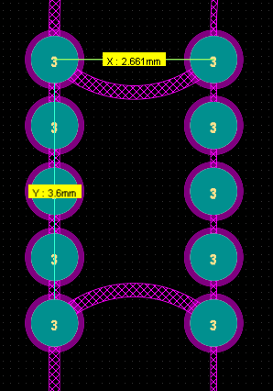
E.采用邮票孔拼板时，应注意搭边要均匀分布在每块板子的四周，至少保证100mm有2处连接，对于承重较重的板子可多加一组连接，避免焊接时PCB受力不均匀变形，如下图所示
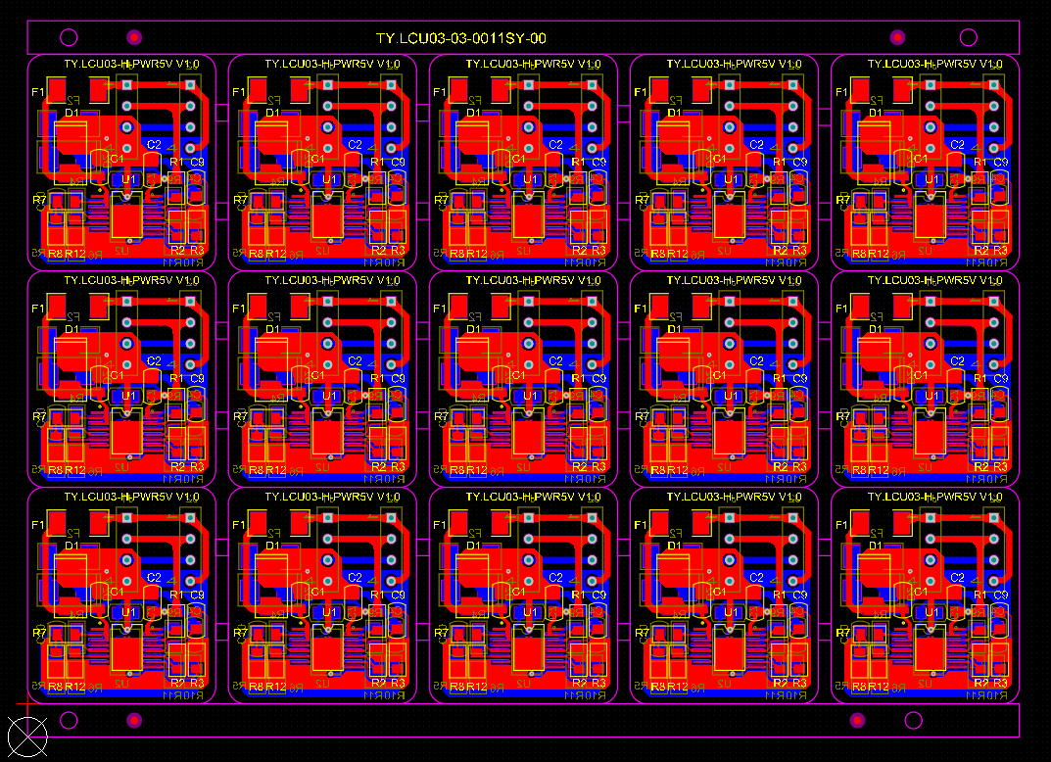
F.拼板示例
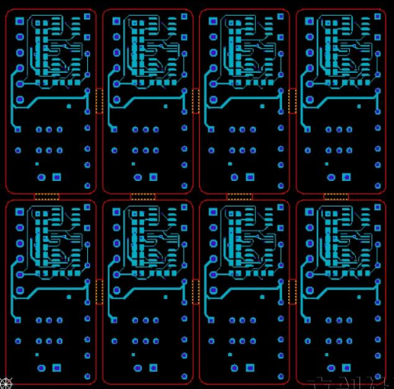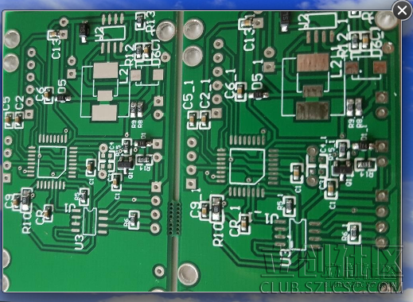

预审部分：
1.板材：
.当客户制板说明对板材没有要求时，板材默认使用高TG板材, 当制板文件要求使用中TG板材或者低TG板材时需要与客户EQ确认板材TG

CAM部分：
1.ERP备注：
AOI工序备注，内外层均不允许补线

